Cikkszámonként összesített
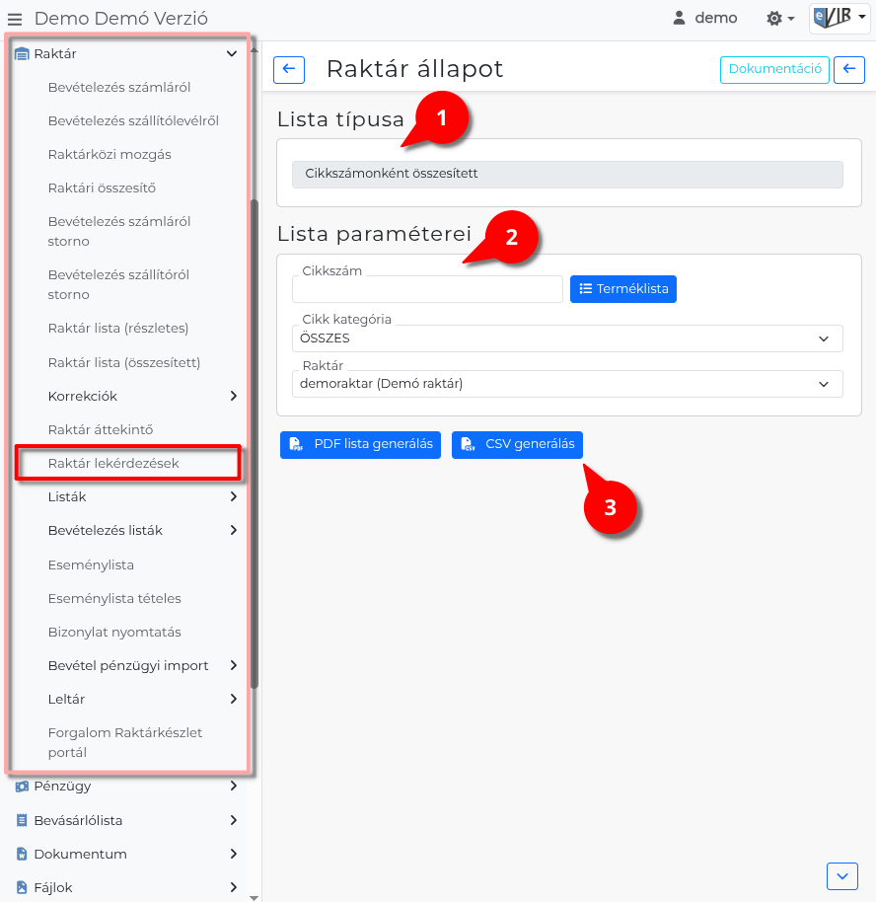
- A Raktár → Raktár lekérdezések menüpont alatt a Cikkszámonként összesített linkre kattintva lehet a szűrési feltételeket beállítani.
- Paraméterek:
  - Cikkszám: Opcionális szűrő — csak az egyező cikkszámú tételek jelennek meg (reguláris kifejezés is megadható). A mellette lévő Terméklista gombbal a cikkszámkereső listából is ki lehet választani.
  - Cikk kategória: Szűrés termékkategória szerint. Alapértelmezés: összes kategória.
  - Raktár: Szűrés raktár szerint. Alapértelmezés: összes raktár.
- | PDF lista generálás | Az eredménylista PDF-fájlként generálódik és töltődik le.
| CSV generálás | Az eredménylista CSV-fájlként töltődik le, táblakezkelő programban megnyitható.
- Az eredménylista oszlopai:
  - Cikkszám: A termék cikkszáma.
  - Megnevezés: A termék megnevezése.
  - Mennyiség: A raktáron lévő összesített mennyiség. Ha konkrét raktár van kiválasztva, csak az adott raktár készlete szerepel; ÖSSZES esetén minden raktár összesítve.
A lista minden terméket megjelenít, a készletet cikkszámonként összesíti — raktár- és gyáriszám-bontás nélkül.
A 0 készletű termékek is megjelennek.
Raktár- és pozícióbontással lásd: Összesítő.
Kapcsolódó oldalak:
- Raktár lekérdezések
- Összesítő
- Aktuális készletérték (gyáriszámmal)
- Raktármozgás adatai

